國立苗栗高商111學年度第一學期

生命教育
班級輔導-
成為自己與他人的守門人
活動手冊

時間：111年10月12日 星期三 15：10 ~ 16：00
地點：各班教室
國立苗栗高級商業職業學校111學年度第一學期
生命教育主題班級輔導 成為自己與他人的守門人
◎時間：111年10月12日(星期三) 15：10 ~ 16：00
◎地點：各班教室
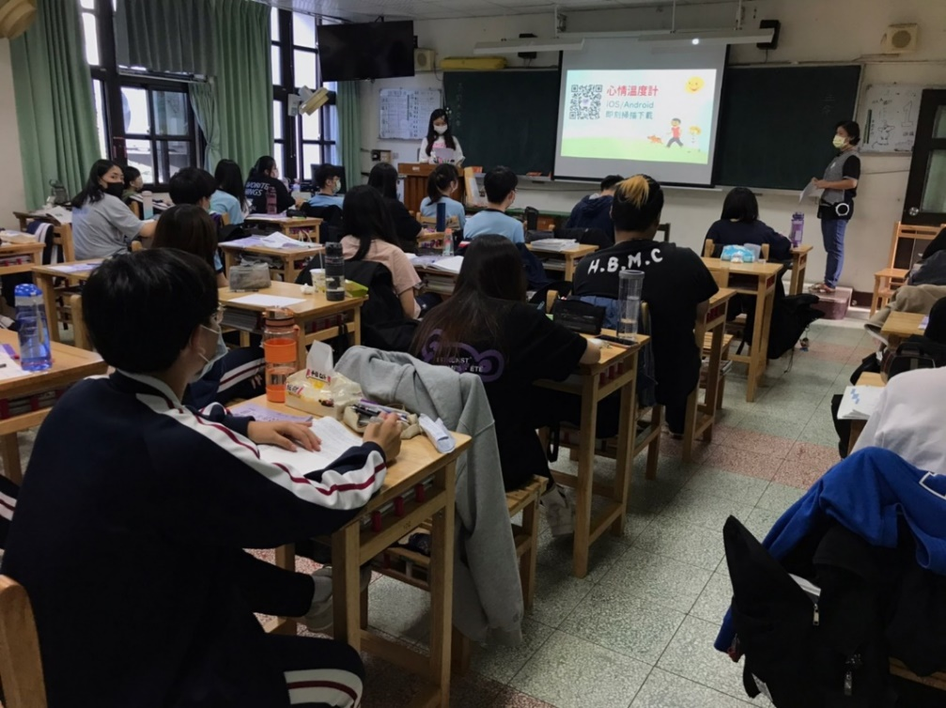
老師說明今日主題
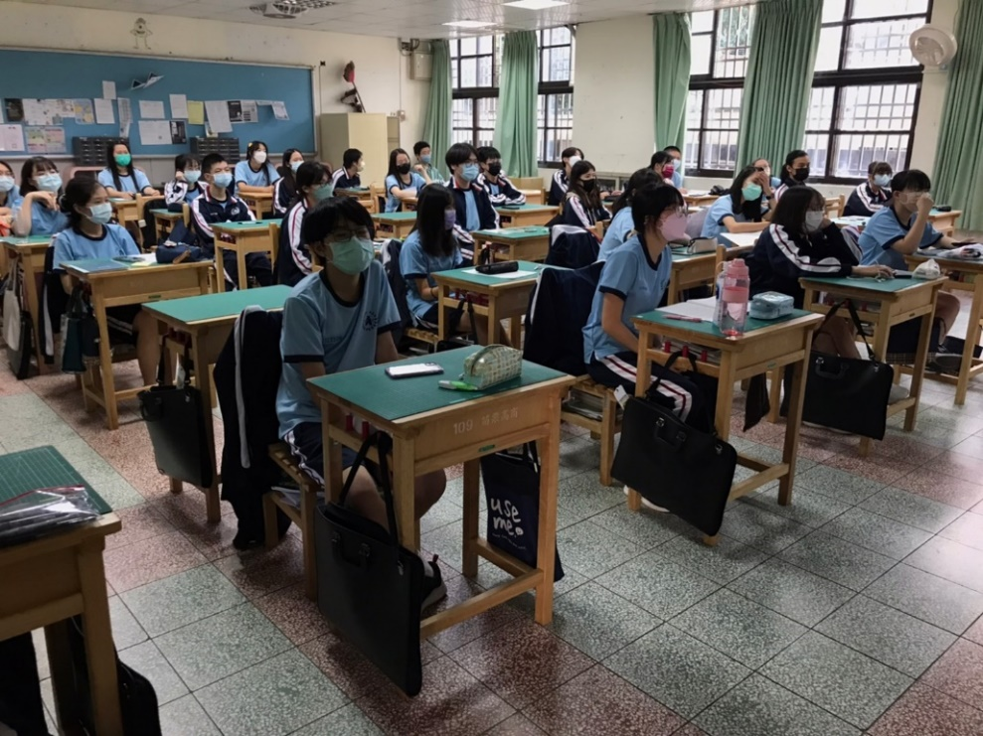
全班一起看影片

